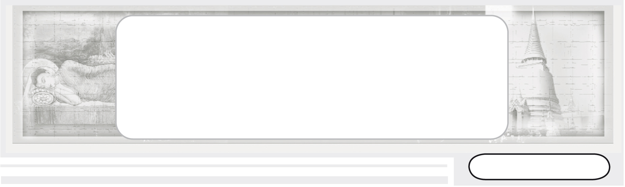

เวลา 3 ชั่วโมง

หน่วยการเรียนรู้ที่ 2

พุทธสาวก ชาดก พุทธศาสนิกชนตัวอย่าง


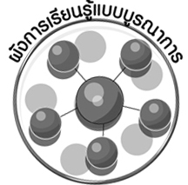
ผังการเรียนรู้แบบบูรณาการ



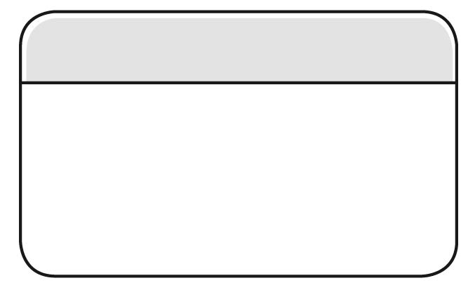
การงานอาชีพและเทคโนโลยี

• การทำงานร่วมกันเป็นกลุ่ม

พุทธสาวก ชาดก
พุทธศาสนิกชน
ตัวอย่าง
ภาษาไทย
• การพูดแสดงความคิดเห็น
• การเล่าประสบการณ์
• การอ่านและเขียนคำศัพท์
ศิลปะ : นาฏศิลป์

• แสดงบทบาทสมมุติ

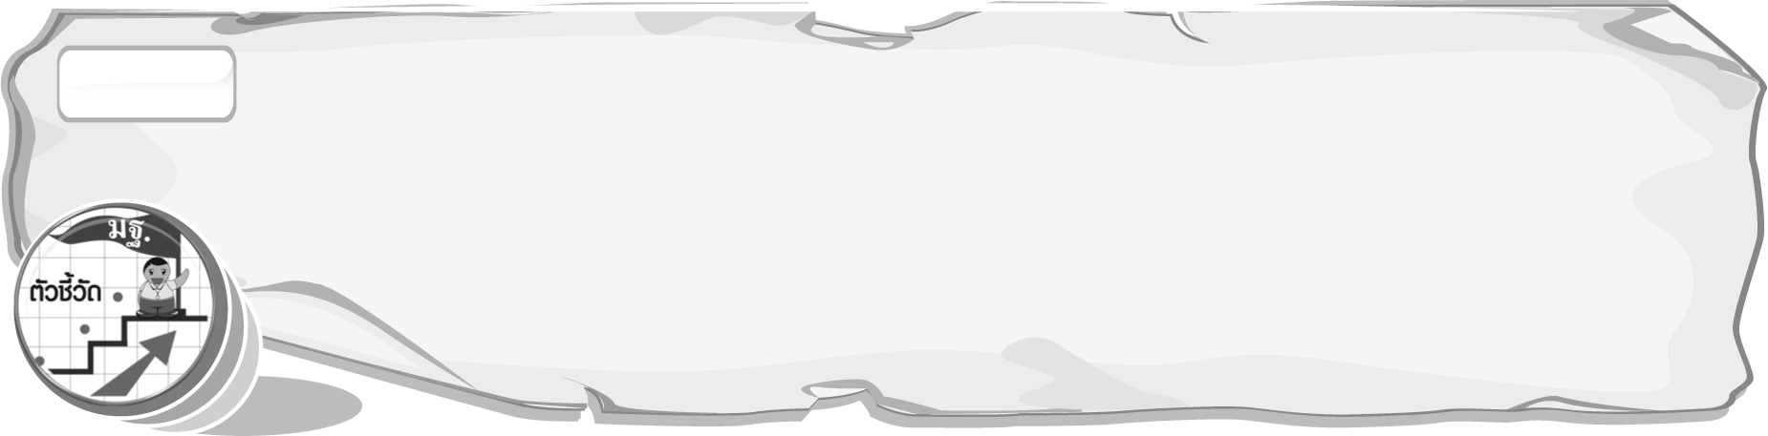
ตัวชี้วัด
ชื่นชมและบอกแบบอย่างการดำเนินชีวิตและข้อคิดจากประวัติสาวก ชาดก เรื่องเล่า และศาสนิกชนตัวอย่างตามที่กำหนด (ส 1.1 ป.3/3)

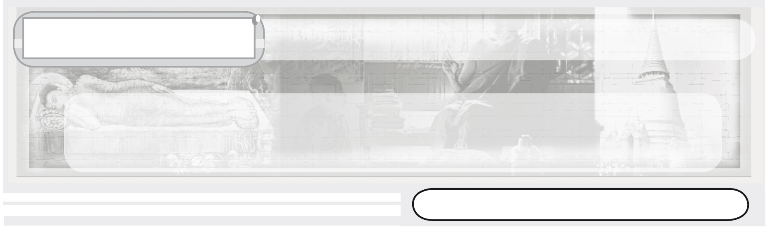
หน่วยการเรียนรู้ที่ 2

พุทธสาวก ชาดก พุทธศาสนิกชนตัวอย่าง

แผนการจัดการเรียนรู้ที่ 4 พุทธสาวก : สามเณรสังกิจจะ

ชั้นประถมศึกษาปีที่ 3 เวลา 1 ชั่วโมง

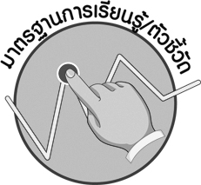
มาตรฐานการเรียนรู้/ตัวชี้วัด

มาตรฐานการเรียนรู้
ส 1.1 รู้และเข้าใจประวัติ ความสำคัญ ศาสดา หลักธรรมของพระพุทธศาสนาหรือศาสนาที่ตนนับถือและศาสนาอื่น มีศรัทธาที่ถูกต้อง ยึดมั่น และปฏิบัติตามหลักธรรมเพื่ออยู่ร่วมกันอย่างสันติสุข
ตัวชี้วัด
ส 1.1 ป.3/3 ชื่นชมและบอกแบบอย่างการดำเนินชีวิตและข้อคิดจากประวัติสาวก ชาดก เรื่องเล่าและศาสนิกชนตัวอย่างตามที่กำหนด

จุดประสงค์การเรียนรู้สู่ตัวชี้วัด

1. อธิบายประวัติพุทธสาวก (K)
2. จำแนกคุณธรรมแบบอย่างของพุทธสาวก นำไปปฏิบัติในการดำเนินชีวิต (P)
3. เห็นคุณค่าในการปฏิบัติตนตามแบบอย่างคุณธรรมของพุทธสาวก (A)

สาระสำคัญ

พุทธสาวก เป็นเรื่องราวแบบอย่างของผู้ปฏิบัติดีตามหลักคำสอนของพระพุทธเจ้าในสมัยพุทธกาล


สาระการเรียนรู้

ประวัติและคุณธรรมของสามเณรสังกิจจะ


คุณลักษณะอันพึงประสงค์
มีจิตสาธารณะ
ตัวชี้วัดที่ 8.1 ช่วยเหลือผู้อื่นด้วยความเต็มใจและพึงพอใจ โดยไม่หวังสิ่งตอบแทน

สมรรถนะสำคัญของผู้เรียน
ความสามารถในการใช้ทักษะชีวิต



ชิ้นงานหรือภาระงาน (หลักฐาน ร่องรอยแสดงความรู้)

1. แผนภาพพุทธสาวก
2. ชิ้นงานที่ 3 เรื่อง พุทธสาวก

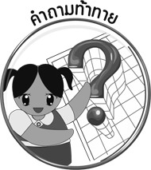
คำถามท้าทาย
•
นักเรียนมีแนวทางปฏิบัติตนเพื่อเสียสละตนเพื่อส่วนรวมอย่างไรบ้าง


การจัดกิจกรรมการเรียนรู้

1. ครูเล่านิทานเรื่อง ต้นไม้ผู้เสียสละ ให้นักเรียนฟัง และให้นักเรียนร่วมกันแสดง
ความคิดเห็น ดังนี้


ต้นไม้ผู้เสียสละ
กาลครั้งหนึ่งในทุ่งกว้าง มีต้นไม้ใหญ่ต้นหนึ่งตั้งตระหง่านอยู่กลางทุ่ง โดยมีครอบครัวของสัตว์ต่าง ๆ อาศัยอยู่ที่ต้นไม้ใหญ่นี้ 3 ครอบครัว ได้แก่ ครอบครัวนกขุนทอง ซึ่งทำรังอยู่บนต้นไม้ มีแม่นกกำลังกกไข่ลูกนกอยู่ ครอบครัวกระรอก ซึ่งอาศัยผลไม้บนต้นไม้เป็นอาหารเลี้ยงสมาชิกในครอบครัว ครอบครัวกระต่าย ซึ่งขุดหลุมอยู่ใต้ต้นไม้ใหญ่เพื่อความร่มรื่นและได้ผลไม้ที่ร่วงหล่นมาจากต้นไม้เป็นอาหาร ครอบครัวทั้งสามอยู่ร่วมกันอย่างมีความสุข โดยอาศัยต้นไม้ใหญ่เป็นที่พักพิง ทั้งสามครอบครัวมีความคิดที่จะ ตอบแทนบุญคุณของต้นไม้ แต่ไม่รู้จะทำอย่างไร เมื่อต้นไม้รู้ จึงบอกกับครอบครัวทั้งสามว่า “เราเคลื่อนที่ไปไหนไม่ได้ แค่ได้มีเพื่อนอย่างพวกท่านอยู่ด้วยเราก็ดีใจแล้ว” ครอบครัวทั้งสามและต้นไม้ใหญ่จึงอยู่ร่วมกันอย่างมีความสุขตลอดมา

•
จากนิทานเรื่อง ต้นไม้ผู้เสียสละ นักเรียนได้ข้อคิดอย่างไร (ตัวอย่างคำตอบ
ผู้รู้จักให้ รู้จักการเสียสละ ย่อมเป็นที่รักของคนอื่น)
•
นักเรียนเคยเสียสละหรือไม่ อย่างไร (ตัวอย่างคำตอบ เคยให้เพื่อนยืมดินสอ
แบ่งขนมให้เพื่อนทาน)
2. ให้นักเรียนร่วมกันศึกษาพุทธสาวกเรื่อง สามเณรสังกิจจะ จากนั้นให้นักเรียนร่วมกันสนทนา โดยครูใช้คำถาม ดังนี้
•
สามเณรสังกิจจะเป็นตัวอย่างในการทำความดีอย่างไรบ้าง (เป็นผู้เสียสละ และมีความกล้าหาญ)
•
ท่านเสียสละและกล้าหาญอย่างไร (ตัวอย่างคำตอบ ท่านยอมเสียสละให้โจรจับตัวไปบูชายัญเพื่อรักษาชีวิตของพระสงฆ์หมู่ใหญ่ และมีจิตใจเด็ดเดี่ยว กล้าหาญ ไม่หวั่นต่อภัยอันตราย)
•
นักเรียนจะนำคุณธรรมแบบอย่างของสามเณรสังกิจจะไปใช้ในชีวิตประจำวันอย่างไร (ตัวอย่างคำตอบ เสียสละความสุขส่วนตัวเพื่อประโยชน์ส่วนรวม)
3. ให้นักเรียนร่วมกันสรุปความรู้ประวัติ และคุณธรรม โดยครูบันทึกเป็นแผนภาพลงบนกระดาน

ตัวอย่างแผนภาพ
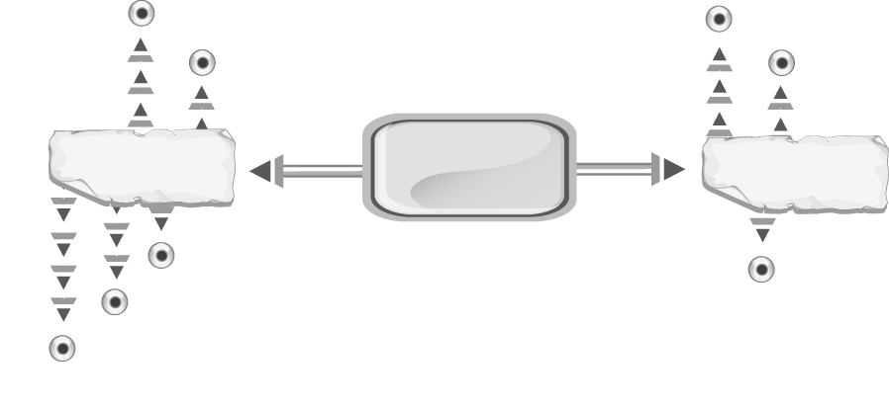
สามเณรสังกิจจะ

ประวัติ

คุณธรรม

มารดาเสียชีวิตตั้งแต่อยู่ในครรภ์

สัปเหร่อเก็บมาเลี้ยง

บรรพชา เป็นสามเณรอายุ 7 ปี

เป็นศิษย์ของพระสารีบุตร

สำเร็จเป็นพระอรหันต์ตั้งแต่เป็นสามเณร

จิตใจกล้าหาญ

มีสติปัญญาปราดเปรื่อง

มีความเสียสละ

4. ให้นักเรียนและครูร่วมกันสรุปความรู้ ดังนี้
• พุทธสาวก เป็นผู้ปฏิบัติดี ปฏิบัติชอบตามคำสั่งสอนของพระพุทธเจ้า เพื่อให้พุทธศาสนิกชนนำแบบอย่างที่ดีไปใช้ในการดำเนินชีวิต
5. ให้นักเรียนร่วมกันแสดงความคิดเห็นโดยครูใช้คำถามท้าทาย ดังนี้
•
นักเรียนมีแนวทางปฏิบัติตนเพื่อเสียสละตนเพื่อส่วนรวมอย่างไรบ้าง
6. ให้นักเรียนทำชิ้นงานที่ 3 เรื่อง พุทธสาวก

การจัดบรรยากาศเชิงบวก

ครูเล่านิทานให้นักเรียนฟัง และร่วมกันสรุปความรู้เป็นแผนภาพ

สื่อการเรียนรู้

1. นิทานต้นไม้ผู้เสียสละ
2. ชิ้นงานที่ 3 เรื่อง พุทธสาวก


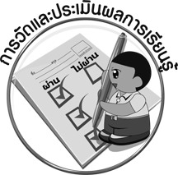
การวัดและประเมินผลการเรียนรู้

1. วิธีการวัดและประเมินผล
1.1 สังเกตพฤติกรรมของนักเรียนในการเข้าร่วมกิจกรรม
1.2 ตรวจชิ้นงานที่ 3
2. เครื่องมือ
•
แบบสังเกตพฤติกรรมการเข้าร่วมกิจกรรม
3. เกณฑ์การประเมิน
•
การประเมินพฤติกรรมการเข้าร่วมกิจกรรม
ผ่านตั้งแต่ 2 รายการ ถือว่า ผ่าน
ผ่าน 1 รายการ ถือว่า ไม่ผ่าน

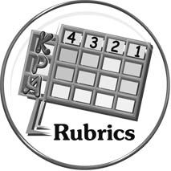
การประเมินผลตามสภาพจริง (Rubrics)

การประเมินชิ้นงานที่ 3 ให้ผู้สอนพิจารณาจากเกณฑ์การประเมินผลตามสภาพจริง (Rubrics)
เรื่อง พุทธสาวก

เกณฑ์การประเมิน | ระดับคะแนน
เกณฑ์การประเมิน | 4 | 3 | 2 | 1
เขียนอธิบายหรือสรุปข้อคิดจากประวัติพุทธสาวกและการนำข้อคิดไปใช้ในชีวิตประจำวัน | เขียนอธิบายหรือสรุปข้อคิดจากประวัติพุทธสาวกและการนำข้อคิดไปใช้ในชีวิตประจำวัน  ได้สัมพันธ์กัน  มีการเชื่อมโยง  ให้เห็นเป็นภาพรวม แสดงให้เห็นถึงความสัมพันธ์กับตนเองและผู้อื่น | เขียนอธิบายหรือสรุปข้อคิดจากประวัติพุทธสาวกและการนำข้อคิดไปใช้ในชีวิตประจำวัน  ได้มีการจำแนก-ข้อมูล หรือธิบายให้เห็นถึงความสัมพันธ์กับตนเองอย่าง  เป็นเหตุเป็นผล | เขียนอธิบายหรือสรุปข้อคิดจากประวัติพุทธสาวกและการนำข้อคิดไปใช้ในชีวิตประจำวันได้สอดคล้อง  กับข้อมูล  มีการเขียน  ขยายความและยกตัวอย่าง  เพิ่มเติมให้  เข้าใจง่าย | เขียนอธิบายหรือสรุปข้อคิดจากประวัติพุทธสาวกและการนำข้อคิดไปใช้ในชีวิตประจำวันได้แต่ไม่สอดคล้องกับข้อมูล เขียนตามข้อมูลที่อ่าน ไม่มีการอธิบายเพิ่มเติม



ข้อเสนอแนะของผู้บริหารสถานศึกษา

______________________________________________________________________________
______________________________________________________________________________
______________________________________________________________________________
______________________________________________________________________________
______________________________________________________________________________
______________________________________________________________________________
______________________________________________________________________________
______________________________________________________________________________
______________________________________________________________________________
______________________________________________________________________________
______________________________________________________________________________
______________________________________________________________________________
______________________________________________________________________________
______________________________________________________________________________
______________________________________________________________________________
______________________________________________________________________________
______________________________________________________________________________
______________________________________________________________________________
______________________________________________________________________________
______________________________________________________________________________
______________________________________________________________________________
______________________________________________________________________________
______________________________________________________________________________
______________________________________________________________________________

ลงชื่อ_________________________ (ผู้บริหารสถานศึกษา)
(_________________________)
________/________/________


บันทึกหลังการสอน

ผลการจัดการเรียนการสอน

______________________________________________________________________________
______________________________________________________________________________
______________________________________________________________________________
______________________________________________________________________________
______________________________________________________________________________
______________________________________________________________________________

ปัญหา / อุปสรรค

______________________________________________________________________________
______________________________________________________________________________
______________________________________________________________________________
______________________________________________________________________________
______________________________________________________________________________
______________________________________________________________________________

แนวทางแก้ไข

______________________________________________________________________________
______________________________________________________________________________
______________________________________________________________________________
______________________________________________________________________________
______________________________________________________________________________
______________________________________________________________________________

ลงชื่อ_____________________________ (ผู้บันทึก)
(____________________________)
_________/__________/________

